目录

目录 1

HTML语法 2

HTML 基础 2

HTML 嵌套 3

文本格式化标签 3

HTML 音频与视频 4

列表 6

无序列表 6

有序列表 7

自定义列表 8

表格 8

表格的基本标签 9

表格相关属性 9

表格标题和表头单元格标签 10

表格结构标签 10

合并单元格 11

表单标签 11

input系列标签 12

文本框 12

单选框与多选框 13

文件选择 14

按钮 15

HTML 标签 16

# HTML语法

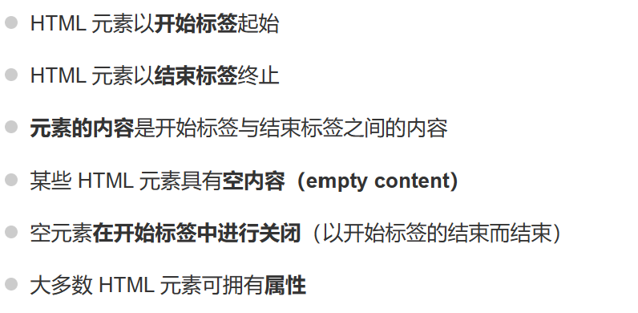

# HTML 基础

**标题** <ha>内容</ha> (a可以省略，可以是1到6，a可以控制标题大小)；

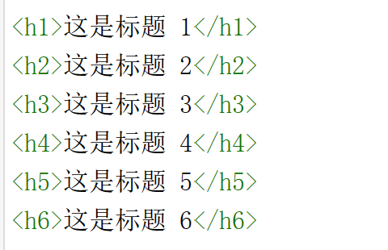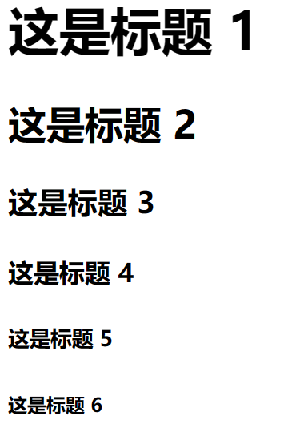

**段落** <p>内容</p>

**换行**<br>**。**

**水平线**<hr>

**链接**



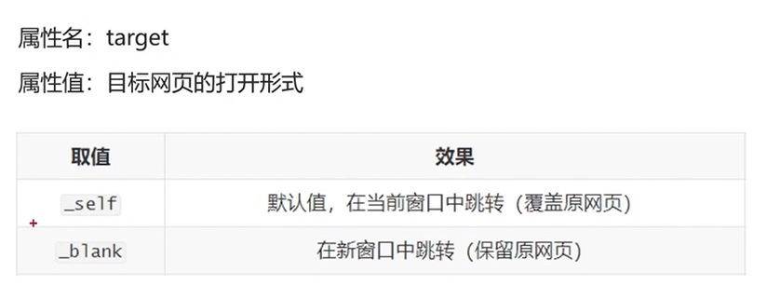

**图像**



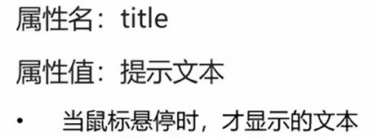



# HTML 嵌套



# 文本格式化标签

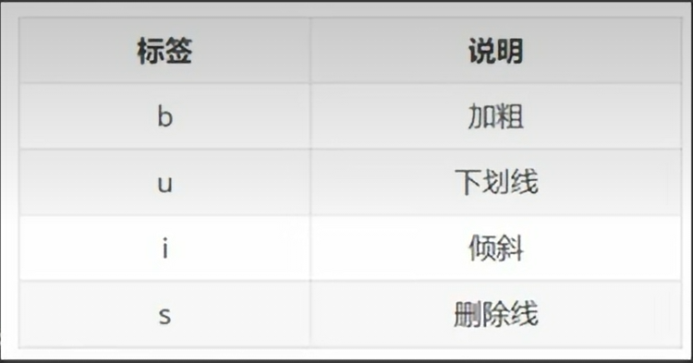

**上下两表标签效果相同，下表标签具有强调效果。**

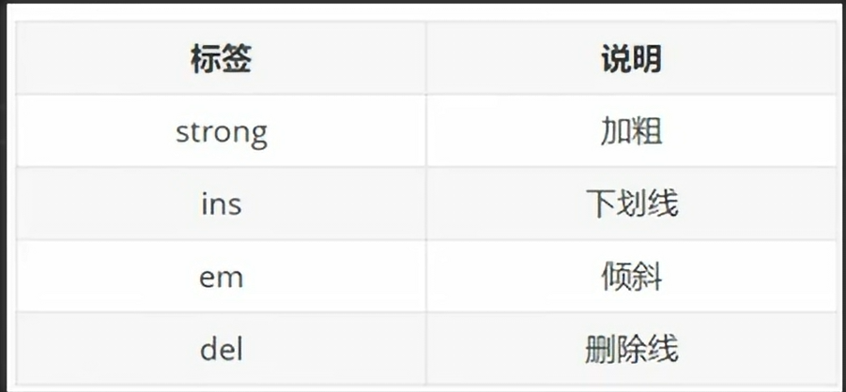

# HTML 音频与视频

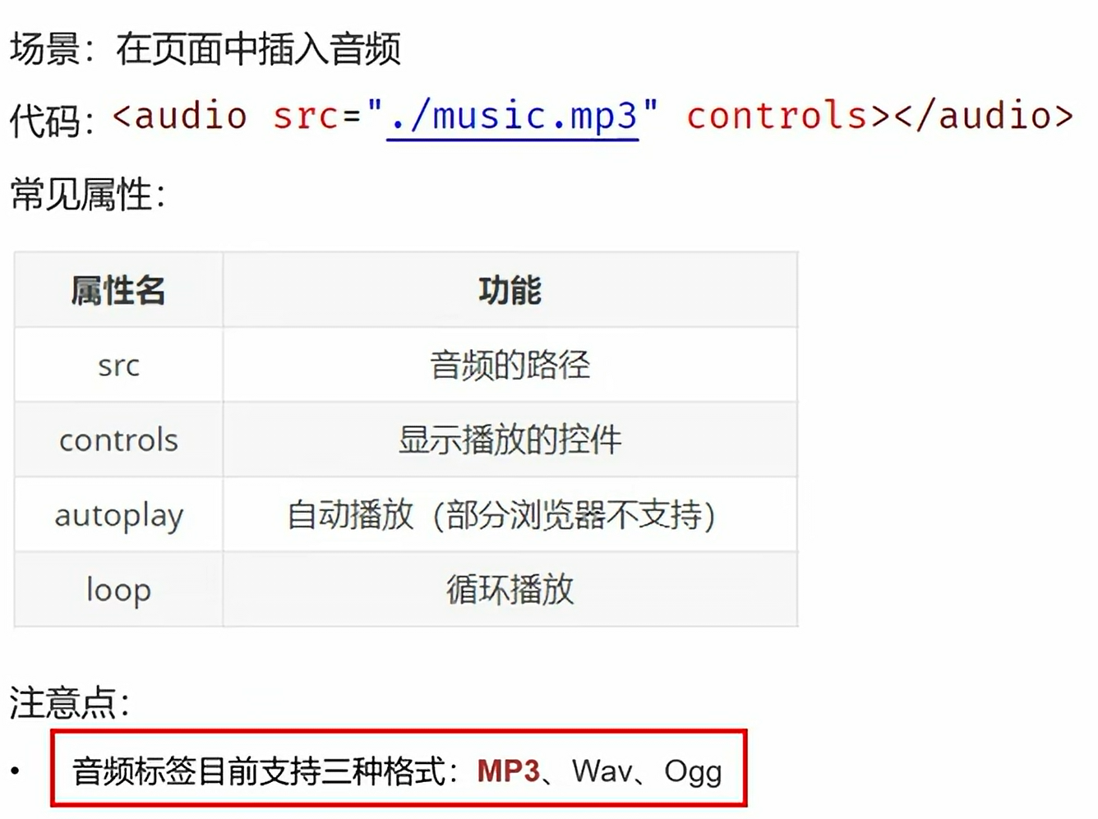

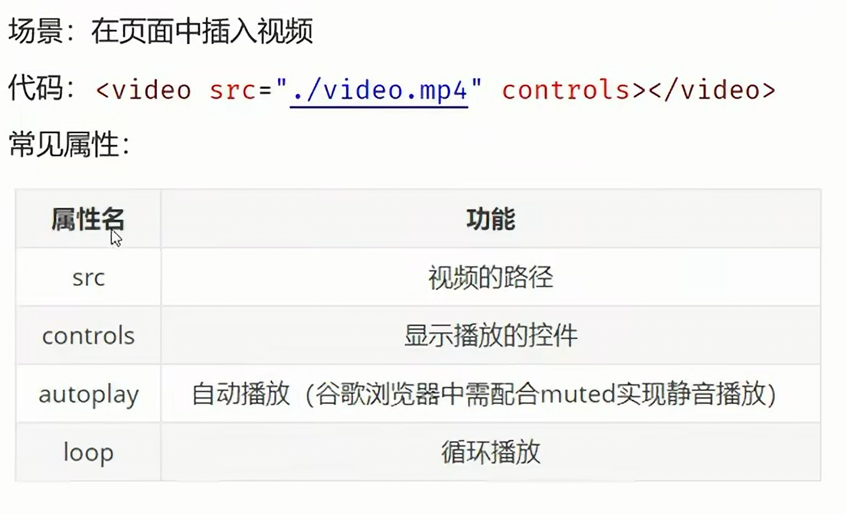

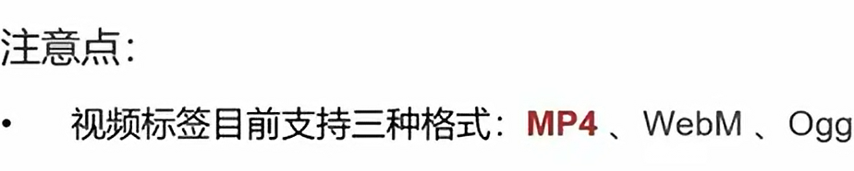

# 列表

## 无序列表

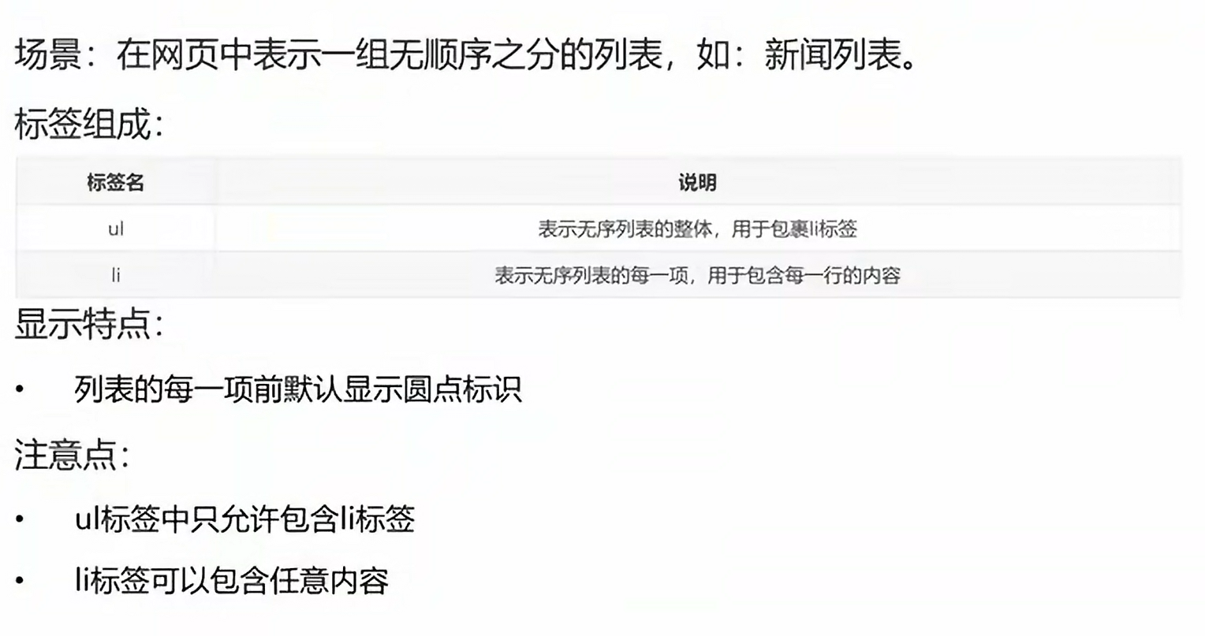

## 有序列表

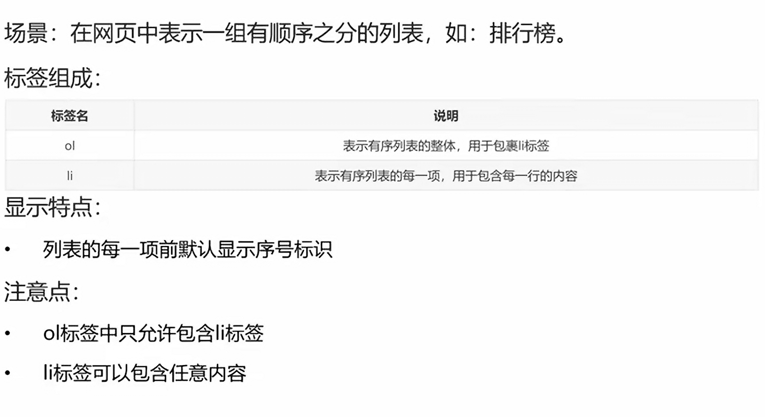

## 自定义列表

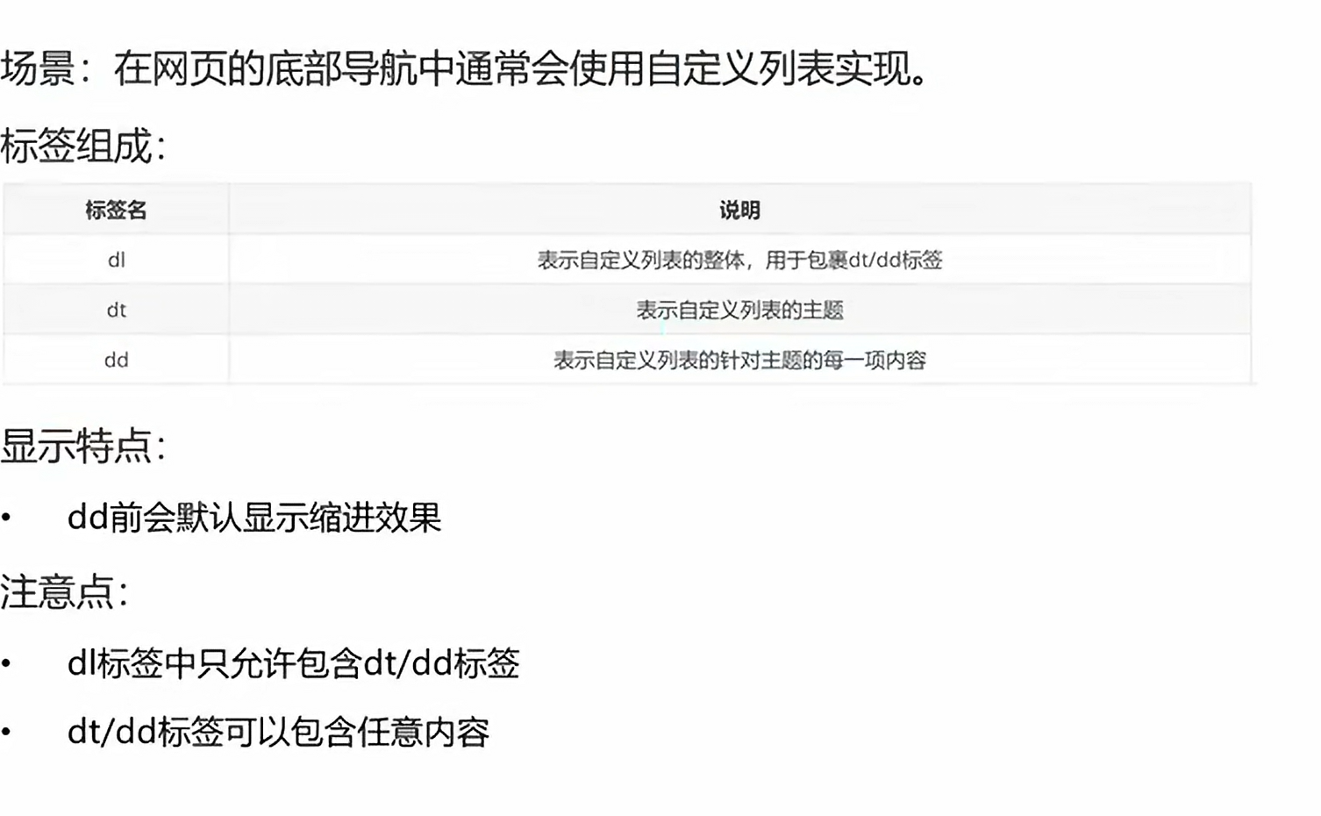

# 表格

## 表格的基本标签

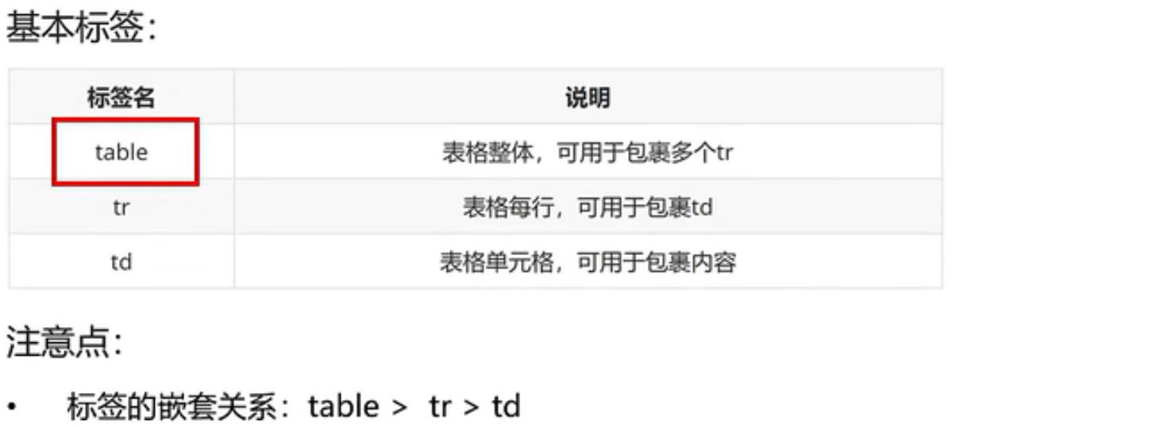

## 表格相关属性

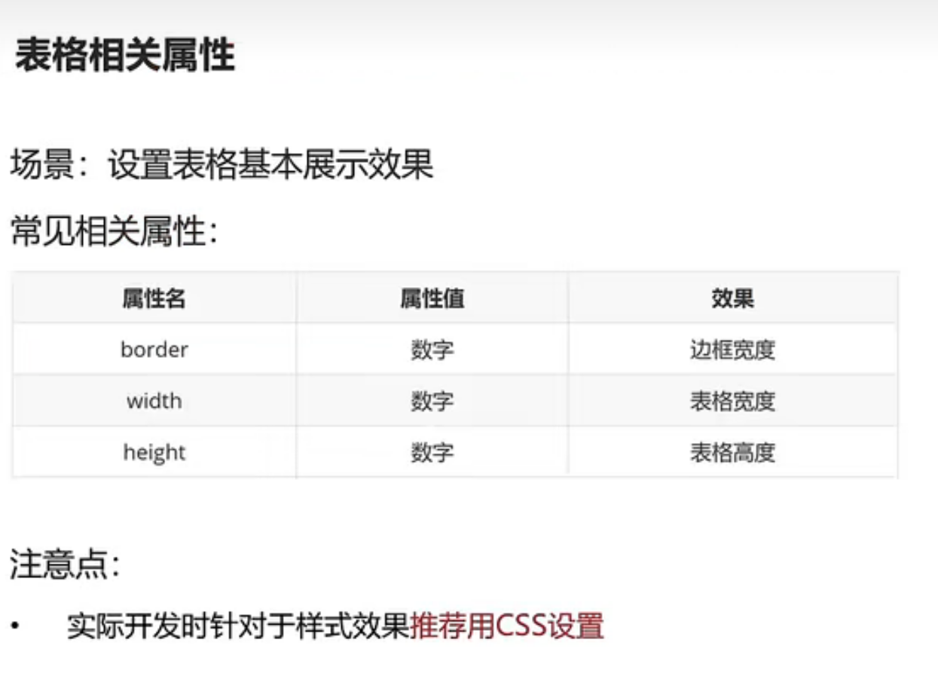

## 表格标题和表头单元格标签

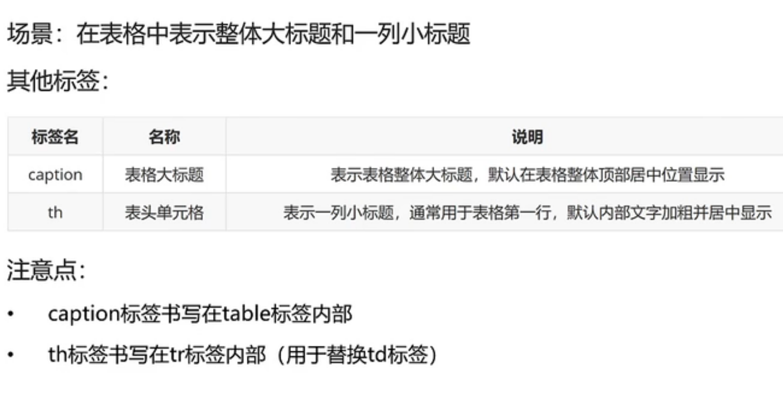

## 表格结构标签

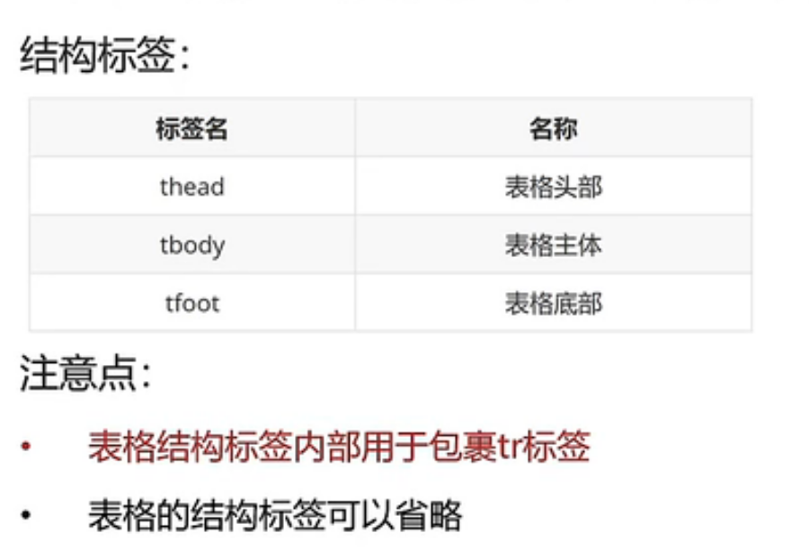

## 合并单元格

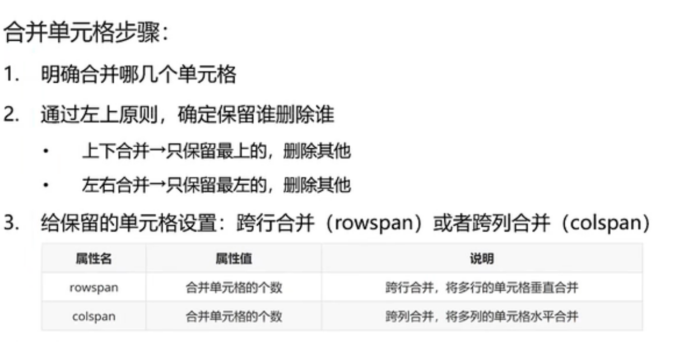

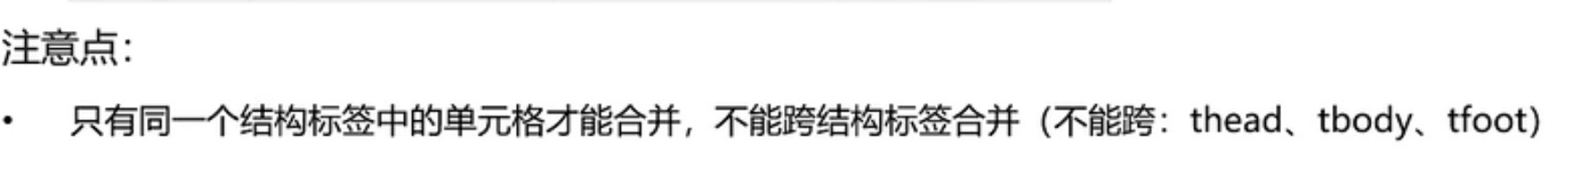

# 表单标签

## **input系列标签**

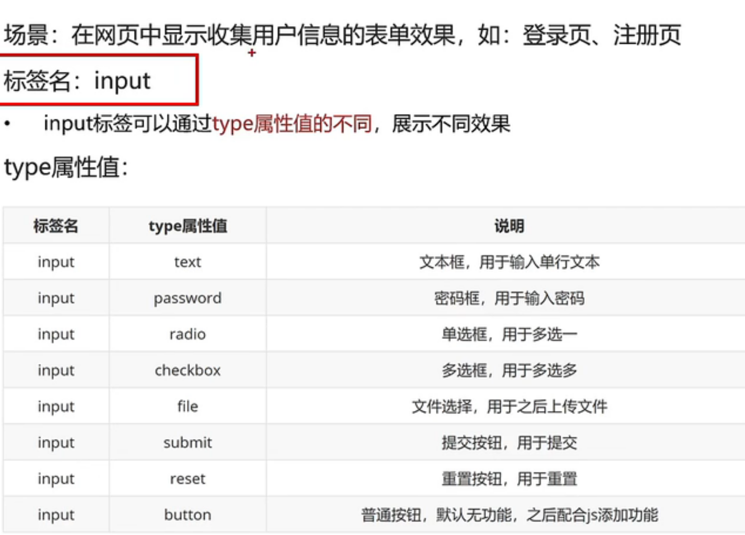

### **文本框**

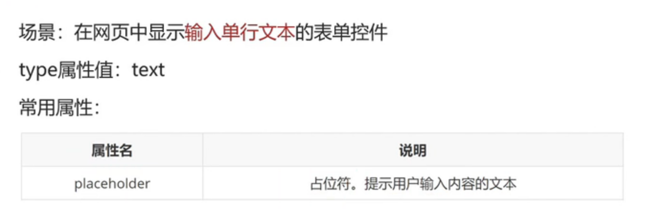



### 单选框与多选框

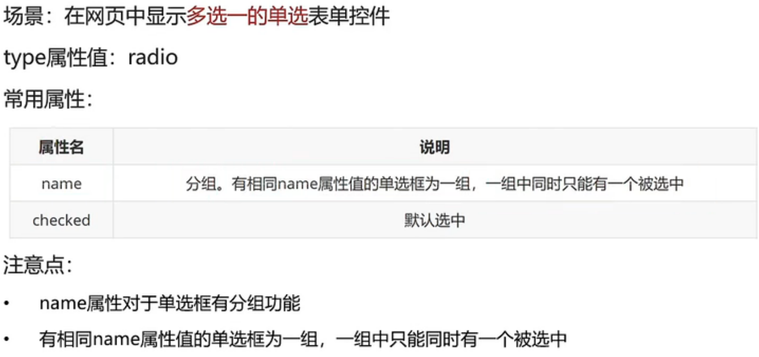

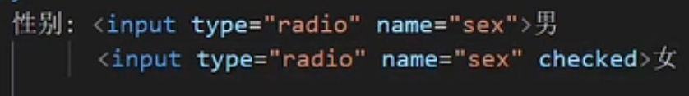

多选框与单选框类似，但type=”checkbox”.

### 文件选择

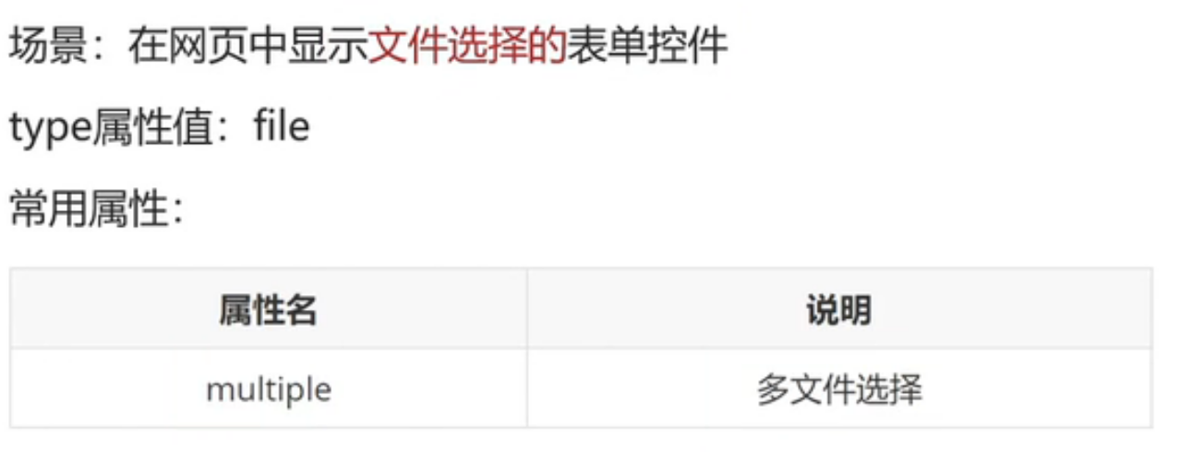

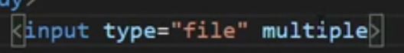

### 按钮

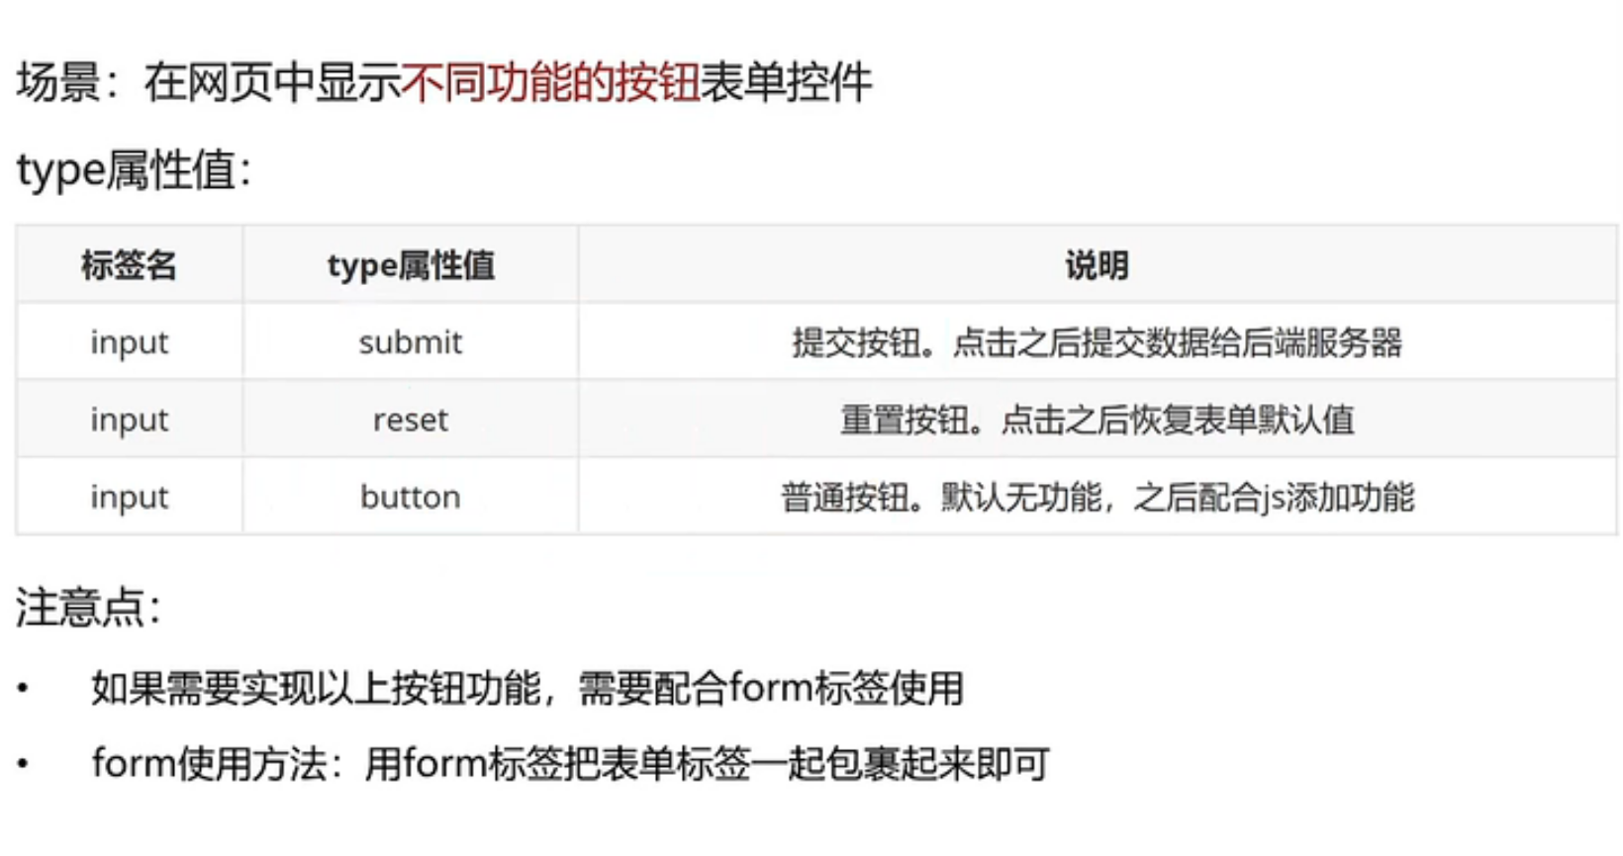

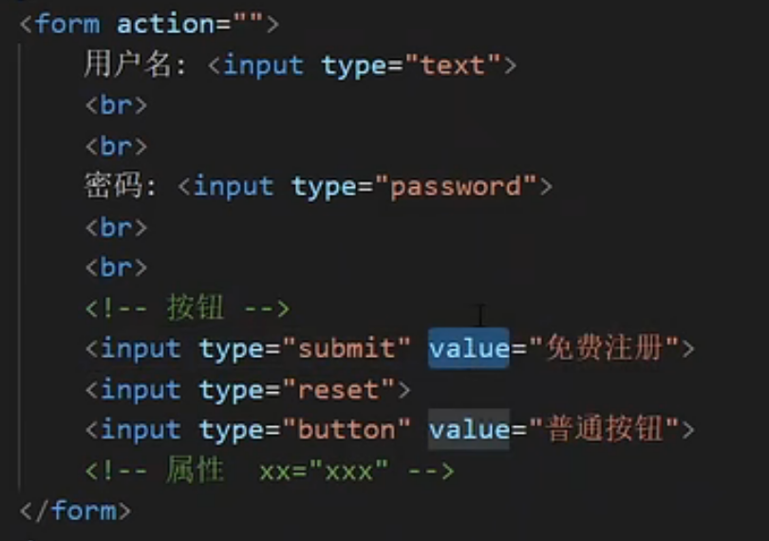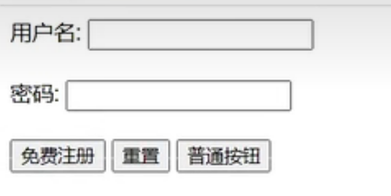

## button按钮标签

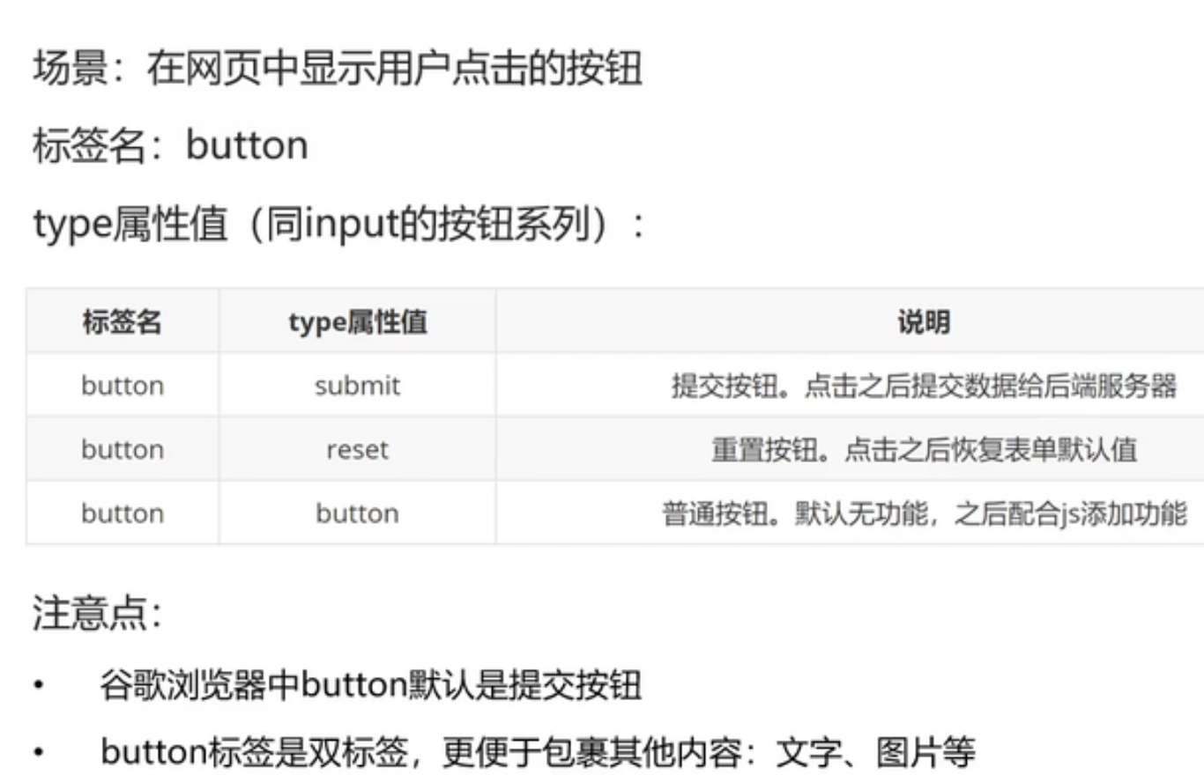

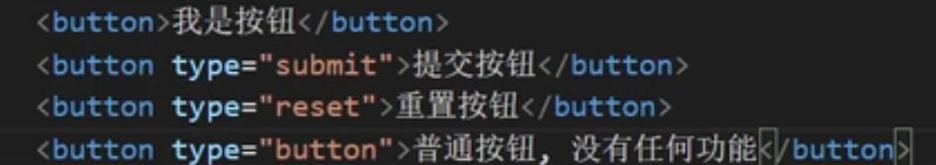

## select下拉菜单标签

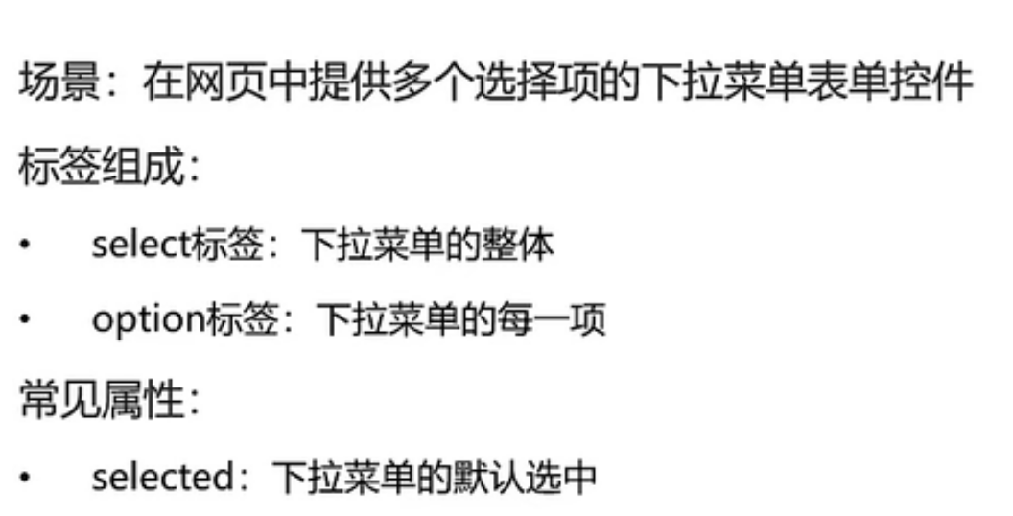

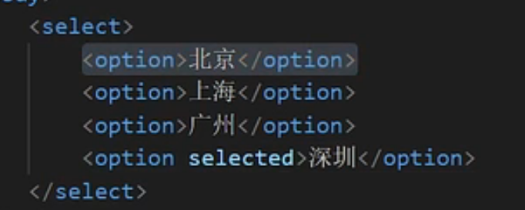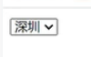

## textarea文本域标签

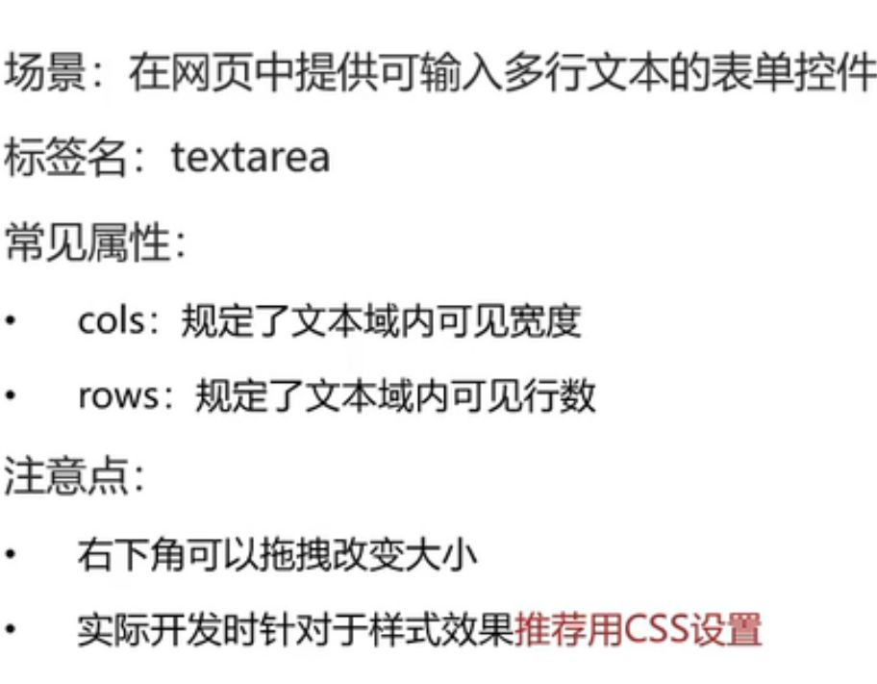

## label标签

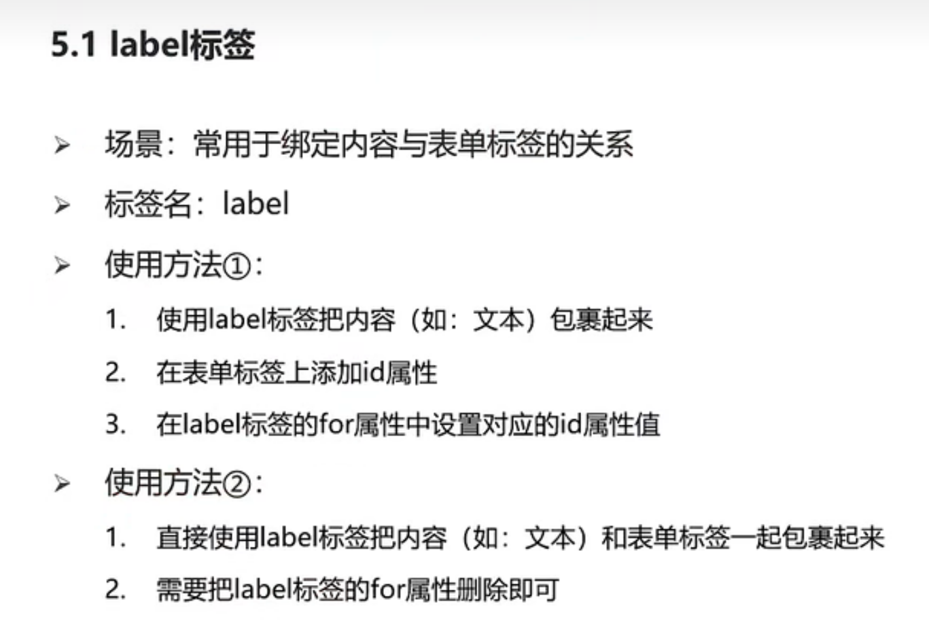

方法1：

方法2：

# 语义化标签

## 没有语义布局标签

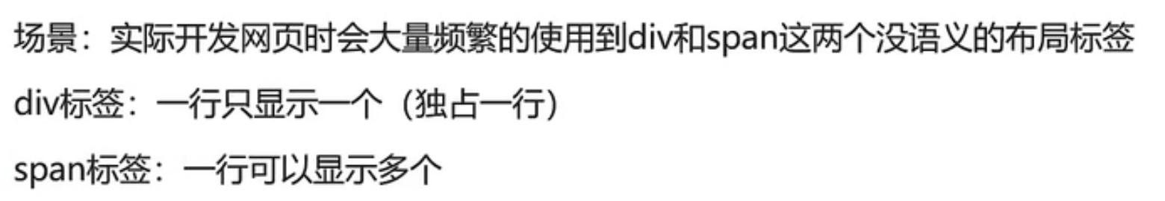

## 有语义的布局标签

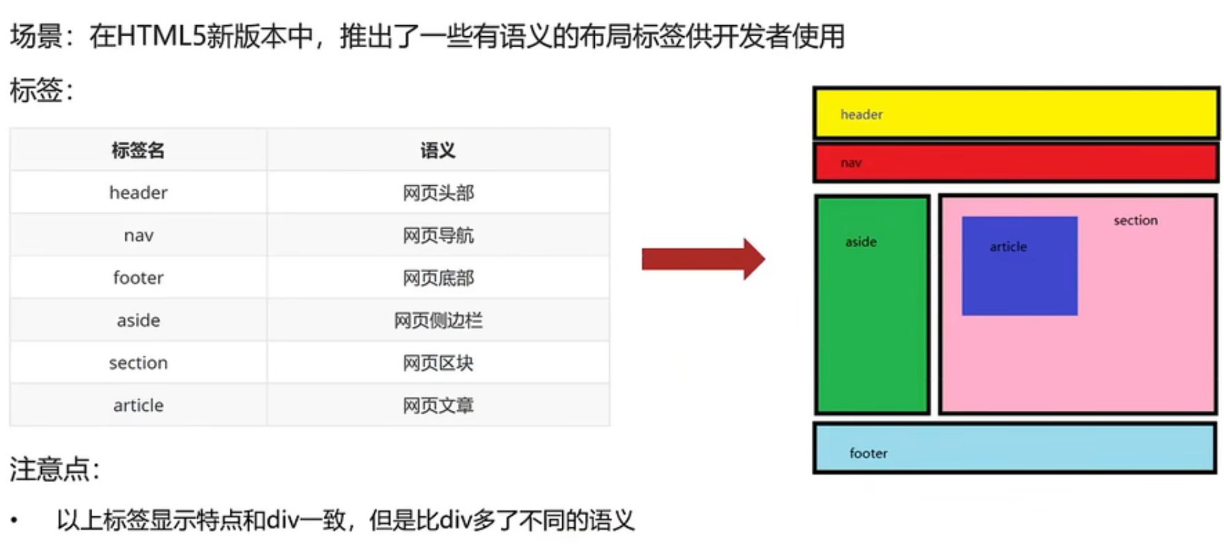

# 字符实体

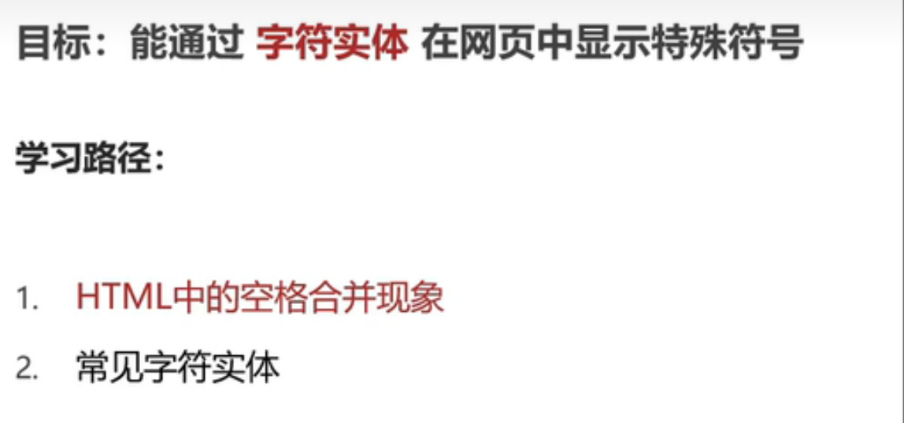

HTML只识别一个空格

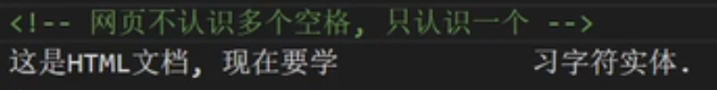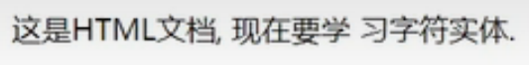

常见字符实体

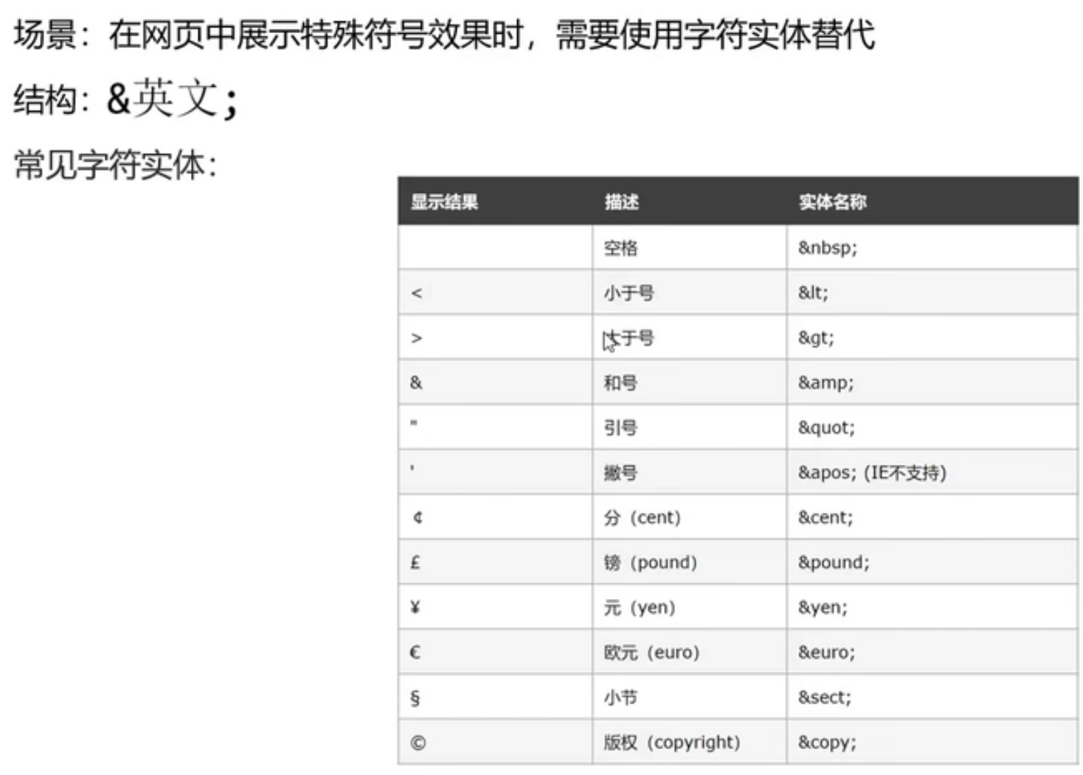

# HTML 标签表

**按字母顺序排列**

**New** : HTML5新标签

|  |  |
| --- | --- |
| **标签** | **描述** |
| [<!--...-->](https://www.runoob.com/tags/tag-comment.html) | 定义注释 |
| [<!DOCTYPE>](https://www.runoob.com/tags/tag-doctype.html) | 定义文档类型 |
| [<a>](https://www.runoob.com/tags/tag-a.html) | 定义超文本链接 |
| [<abbr>](https://www.runoob.com/tags/tag-abbr.html) | 定义缩写 |
| [<acronym>](https://www.runoob.com/tags/tag-acronym.html) | 定义只取首字母的缩写，不支持HTML5 |
| [<address>](https://www.runoob.com/tags/tag-address.html) | 定义文档作者或拥有者的联系信息 |
| [<applet>](https://www.runoob.com/tags/tag-applet.html) | HTML5中不赞成使用。定义嵌入的 applet。 |
| [<area>](https://www.runoob.com/tags/tag-area.html) | 定义图像映射内部的区域 |
| [<article>](https://www.runoob.com/tags/tag-article.html)**New** | 定义一个文章区域 |
| [<aside>](https://www.runoob.com/tags/tag-aside.html)**New** | 定义页面的侧边栏内容 |
| [<audio>](https://www.runoob.com/tags/tag-audio.html)**New** | 定义音频内容 |
| [<b>](https://www.runoob.com/tags/tag-b.html) | 定义文本粗体 |
| [<base>](https://www.runoob.com/tags/tag-base.html) | 定义页面中所有链接的默认地址或默认目标。 |
| [<basefont>](https://www.runoob.com/tags/tag-basefont.html) | HTML5不支持，不赞成使用。定义页面中文本的默认字体、颜色或尺寸。 |
| [<bdi>](https://www.runoob.com/tags/tag-bdi.html)**New** | 允许您设置一段文本，使其脱离其父元素的文本方向设置。 |
| [<bdo>](https://www.runoob.com/tags/tag-bdo.html) | 定义文字方向 |
| [<big>](https://www.runoob.com/tags/tag-big.html) | 定义大号文本，HTML5不支持 |
| [<blockquote>](https://www.runoob.com/tags/tag-blockquote.html) | 定义长的引用 |
| [<body>](https://www.runoob.com/tags/tag-body.html) | 定义文档的主体 |
| [<br>](https://www.runoob.com/tags/tag-br.html) | 定义换行 |
| [<button>](https://www.runoob.com/tags/tag-button.html) | 定义一个点击按钮 |
| [<canvas>](https://www.runoob.com/tags/tag-canvas.html)**New** | 定义图形，比如图表和其他图像,标签只是图形容器，您必须使用脚本来绘制图形 |
| [<caption>](https://www.runoob.com/tags/tag-caption.html) | 定义表格标题 |
| [<center>](https://www.runoob.com/tags/tag-center.html) | HTML5不支持，不赞成使用。定义居中文本。 |
| [<cite>](https://www.runoob.com/tags/tag-cite.html) | 定义引用(citation) |
| [<code>](https://www.runoob.com/tags/tag-code.html) | 定义计算机代码文本 |
| [<col>](https://www.runoob.com/tags/tag-col.html) | 定义表格中一个或多个列的属性值 |
| [<colgroup>](https://www.runoob.com/tags/tag-colgroup.html) | 定义表格中供格式化的列组 |
| [<command>](https://www.runoob.com/tags/tag-command.html)**New** | 定义命令按钮，比如单选按钮、复选框或按钮 |
| [<datalist>](https://www.runoob.com/tags/tag-datalist.html)**New** | 定义选项列表。请与 input 元素配合使用该元素，来定义 input 可能的值。 |
| [<dd>](https://www.runoob.com/tags/tag-dd.html) | 定义定义列表中项目的描述 |
| [<del>](https://www.runoob.com/tags/tag-del.html) | 定义被删除文本 |
| [<details>](https://www.runoob.com/tags/tag-details.html)**New** | 用于描述文档或文档某个部分的细节 |
| [<dfn>](https://www.runoob.com/tags/tag-dfn.html) | 定义定义项目 |
| [<dialog>](https://www.runoob.com/tags/tag-dialog.html)**New** | 定义对话框，比如提示框 |
| [<dir>](https://www.runoob.com/tags/tag-dir.html) | HTML5不支持，不赞成使用。定义目录列表。 |
| [<div>](https://www.runoob.com/tags/tag-div.html) | 定义文档中的节 |
| [<dl>](https://www.runoob.com/tags/tag-dl.html) | 定义列表详情 |
| [<dt>](https://www.runoob.com/tags/tag-dt.html) | 定义列表中的项目 |
| [<em>](https://www.runoob.com/tags/tag-em.html) | 定义强调文本 |
| [<embed>](https://www.runoob.com/tags/tag-embed.html)**New** | 定义嵌入的内容，比如插件。 |
| [<fieldset>](https://www.runoob.com/tags/tag-fieldset.html) | 定义围绕表单中元素的边框 |
| [<figcaption>](https://www.runoob.com/tags/tag-figcaption.html)**New** | 定义<figure> 元素的标题 |
| [<figure>](https://www.runoob.com/tags/tag-figure.html)**New** | 规定独立的流内容（图像、图表、照片、代码等等）。 |
| [<font>](https://www.runoob.com/tags/tag-font.html) | HTML5不支持，不赞成使用。定义文字的字体、尺寸和颜色。 |
| [<footer>](https://www.runoob.com/tags/tag-footer.html)**New** | 定义 section 或 document 的页脚。 |
| [<form>](https://www.runoob.com/tags/tag-form.html) | 定义了HTML文档的表单 |
| [<frame>](https://www.runoob.com/tags/tag-frame.html) | 定义框架集的窗口或框架 |
| [<frameset>](https://www.runoob.com/tags/tag-frameset.html) | 定义框架集 |
| [<h1> to <h6>](https://www.runoob.com/tags/tag-hn.html) | 定义 HTML 标题 |
| [<head>](https://www.runoob.com/tags/tag-head.html) | 定义关于文档的信息 |
| [<header>](https://www.runoob.com/tags/tag-header.html)**New** | 定义了文档的头部区域 |
| [<hr>](https://www.runoob.com/tags/tag-hr.html) | 定义水平线 |
| [<html>](https://www.runoob.com/tags/tag-html.html) | 定义 HTML 文档 |
| [<i>](https://www.runoob.com/tags/tag-i.html) | 定义斜体字 |
| [<iframe>](https://www.runoob.com/tags/tag-iframe.html) | 定义内联框架 |
| [<img>](https://www.runoob.com/tags/tag-img.html) | 定义图像 |
| [<input>](https://www.runoob.com/tags/tag-input.html) | 定义输入控件 |
| [<ins>](https://www.runoob.com/tags/tag-ins.html) | 定义被插入文本 |
| [<kbd>](https://www.runoob.com/tags/tag-kbd.html) | 定义键盘文本 |
| [<keygen>](https://www.runoob.com/tags/tag-keygen.html)**New** | 规定用于表单的密钥对生成器字段。 |
| [<label>](https://www.runoob.com/tags/tag-label.html) | 定义 input 元素的标注 |
| [<legend>](https://www.runoob.com/tags/tag-legend.html) | 定义 fieldset 元素的标题。 |
| [<li>](https://www.runoob.com/tags/tag-li.html) | 定义列表的项目 |
| [<link>](https://www.runoob.com/tags/tag-link.html) | 定义文档与外部资源的关系 |
| [<main>](https://www.runoob.com/tags/tag-main.html) | 定义文档的主体部分。 |
| [<map>](https://www.runoob.com/tags/tag-map.html) | 定义图像映射 |
| [<mark>](https://www.runoob.com/tags/tag-mark.html)**New** | 定义带有记号的文本。请在需要突出显示文本时使用 <em> 标签。 |
| [<menu>](https://www.runoob.com/tags/tag-menu.html) | 不赞成使用。定义菜单列表。 |
| [<meta>](https://www.runoob.com/tags/tag-meta.html) | 定义关于 HTML 文档的元信息。 |
| [<meter>](https://www.runoob.com/tags/tag-meter.html)**New** | 定义度量衡。仅用于已知最大和最小值的度量。 |
| [<nav>](https://www.runoob.com/tags/tag-nav.html)**New** | 定义导航链接的部分 |
| [<noframes>](https://www.runoob.com/tags/tag-noframes.html) | 定义针对不支持框架的用户的替代内容。HTML5不支持 |
| [<noscript>](https://www.runoob.com/tags/tag-noscript.html) | 定义针对不支持客户端脚本的用户的替代内容。 |
| [<object>](https://www.runoob.com/tags/tag-object.html) | 定义内嵌对象 |
| [<ol>](https://www.runoob.com/tags/tag-ol.html) | 定义有序列表。 |
| [<optgroup>](https://www.runoob.com/tags/tag-optgroup.html) | 定义选择列表中相关选项的组合。 |
| [<option>](https://www.runoob.com/tags/tag-option.html) | 定义选择列表中的选项。 |
| [<output>](https://www.runoob.com/tags/tag-output.html)**New** | 定义不同类型的输出，比如脚本的输出。 |
| [<p>](https://www.runoob.com/tags/tag-p.html) | 定义段落。 |
| [<param>](https://www.runoob.com/tags/tag-param.html) | 定义对象的参数。 |
| [<pre>](https://www.runoob.com/tags/tag-pre.html) | 定义预格式文本。 |
| [<progress>](https://www.runoob.com/tags/tag-progress.html)**New** | 定义运行中的进度（进程）。 |
| [<q>](https://www.runoob.com/tags/tag-q.html) | 定义短的引用。 |
| [<rp>](https://www.runoob.com/tags/tag-rp.html)**New** | <rp> 标签在 ruby 注释中使用，以定义不支持 ruby 元素的浏览器所显示的内容。 |
| [<rt>](https://www.runoob.com/tags/tag-rt.html)**New** | <rt> 标签定义字符（中文注音或字符）的解释或发音。 |
| [<ruby>](https://www.runoob.com/tags/tag-ruby.html)**New** | <ruby> 标签定义 ruby 注释（中文注音或字符）。 |
| [<s>](https://www.runoob.com/tags/tag-s.html) | 不赞成使用。定义加删除线的文本。 |
| [<samp>](https://www.runoob.com/tags/tag-samp.html) | 定义计算机代码样本。 |
| [<script>](https://www.runoob.com/tags/tag-script.html) | 定义客户端脚本。 |
| [<section>](https://www.runoob.com/tags/tag-section.html)**New** | <section> 标签定义文档中的节（section、区段）。比如章节、页眉、页脚或文档中的其他部分。 |
| [<select>](https://www.runoob.com/tags/tag-select.html) | 定义选择列表（下拉列表）。 |
| [<small>](https://www.runoob.com/tags/tag-small.html) | 定义小号文本。 |
| [<source>](https://www.runoob.com/tags/tag-source.html)**New** | <source> 标签为媒介元素（比如 <video> 和 <audio>）定义媒介资源。 |
| [<span>](https://www.runoob.com/tags/tag-span.html) | 定义文档中的节。 |
| [<strike>](https://www.runoob.com/tags/tag-strike.html) | HTML5不支持，不赞成使用。定义加删除线文本。 |
| [<strong>](https://www.runoob.com/tags/tag-strong.html) | 定义强调文本。 |
| [<style>](https://www.runoob.com/tags/tag-style.html) | 定义文档的样式信息。 |
| [<sub>](https://www.runoob.com/tags/tag-sub.html) | 定义下标文本。 |
| [<summary>](https://www.runoob.com/tags/tag-summary.html)**New** | <summary> 标签包含 details 元素的标题，"details" 元素用于描述有关文档或文档片段的详细信息。 |
| [<sup>](https://www.runoob.com/tags/tag-sup.html) | 定义上标文本。 |
| [<table>](https://www.runoob.com/tags/tag-table.html) | 定义表格。 |
| [<tbody>](https://www.runoob.com/tags/tag-tbody.html) | 定义表格中的主体内容。 |
| [<td>](https://www.runoob.com/tags/tag-td.html) | 定义表格中的单元。 |
| [<textarea>](https://www.runoob.com/tags/tag-textarea.html) | 定义多行的文本输入控件。 |
| [<tfoot>](https://www.runoob.com/tags/tag-tfoot.html) | 定义表格中的表注内容（脚注）。 |
| [<th>](https://www.runoob.com/tags/tag-th.html) | 定义表格中的表头单元格。 |
| [<thead>](https://www.runoob.com/tags/tag-thead.html) | 定义表格中的表头内容。 |
| [<time>](https://www.runoob.com/tags/tag-time.html)**New** | 定义日期或时间，或者两者。 |
| [<template>](https://www.runoob.com/tags/tag-template.html)**New** | 定义在页面加载时隐藏的一些内容。 |
| [<title>](https://www.runoob.com/tags/tag-title.html) | 定义文档的标题。 |
| [<tr>](https://www.runoob.com/tags/tag-tr.html) | 定义表格中的行。 |
| [<track>](https://www.runoob.com/tags/tag-track.html)**New** | <track> 标签为诸如 video 元素之类的媒介规定外部文本轨道。 |
| [<tt>](https://www.runoob.com/tags/tag-tt.html) | 定义打字机文本。 |
| [<u>](https://www.runoob.com/tags/tag-u.html) | 不赞成使用。定义下划线文本。 |
| [<ul>](https://www.runoob.com/tags/tag-ul.html) | 定义无序列表。 |
| [<var>](https://www.runoob.com/tags/tag-var.html) | 定义文本的变量部分。 |
| [<video>](https://www.runoob.com/tags/tag-video.html)**New** | <video> 标签定义视频，比如电影片段或其他视频流。 |
| [<wbr>](https://www.runoob.com/tags/tag-wbr.html)**New** | 规定在文本中的何处适合添加换行符。 |

**详细使用方法于 <https://www.runoob.com/tags/tag-a.html>查看。**